Как обеспечить страховку ребенка во время занятий.
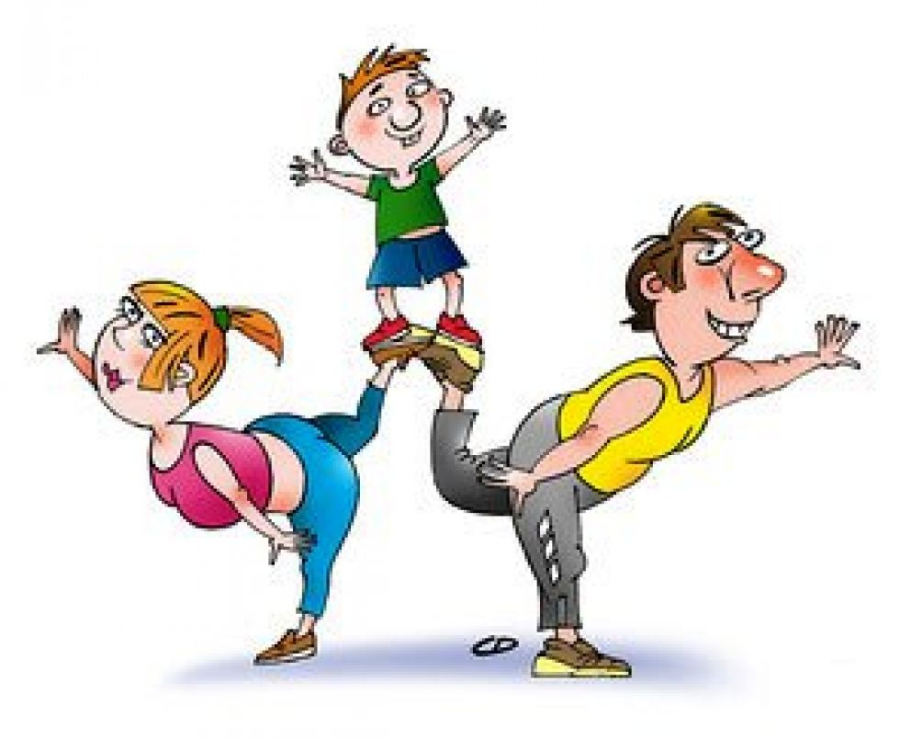
Доверяйте своему ребенку. Если он отказывается выполнять какое-либо ваше задание, не настаивайте и не принуждайте его.
Поддерживайте любую разумную инициативу ребенка: «Давай я теперь буду с горки кататься!» – «Давай!» – «А теперь давай буду на турнике на одной ноге висеть!» – «Нет. Этого делать нельзя! (Не надо вдаваться в долгие объяснения, почему этого делать не стоит: нельзя – значит нельзя!) Но можно повисеть на турнике вниз головой, зацепившись двумя ногами, когда я тебя крепко держу».
Страхуйте ребенка при первых самостоятельных попытках освоить новый снаряд, особенно при знакомстве с кольцами и лианой. Как только снаряд будет освоен дошкольником достаточно уверенно, займите позицию стороннего наблюдателя, похвалите его ловкость. Поднимая ребенка вверх за руки, никогда не держите его только за кисти (кости и мышцы запястья дошкольника окрепли еще недостаточно), обязательно придерживайте целиком за предплечья. Самый безопасный вид страховки: поддержка за бедра.
При выполнении упражнений на перекладине, кольцах, лиане следует фиксировать положение позвоночника. Для этого встаньте сбоку от снаряда и положите ладони одновременно на грудь и спину дошкольника.
Стремитесь пресекать опрометчивость и браваду ребенка, особенно при выполнении упражнений на высоте: «А я и без рук могу стоять на перекладине». Учите его быть внимательным и осторожным, чтобы он сам заботился о собственной безопасности.
Вниманию родителей: вис только на руках опасен вашему ребенку. Поэтому длительные висы на кольцах и лиане заменяйте полувисами, при которых ребенок еще упирается ногами об пол.

